Основным источником являются:
дикие и бродячие животные, сельскохозяйственные животные, мышевидные грызуны, а также продукты их жизнедеятельности и др. Профилактика: ✓ борьба с грызунами (дератизация). Наряду с дератизацией должны проводиться работы по поддержанию должного санитарного состояния объектов и прилегающей территории;
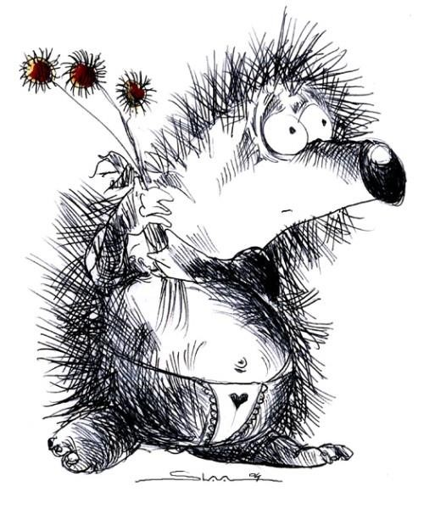
- соблюдение правил обработки овощей и фруктов, употребляемых без термической обработки (перед употреблением тщательно промывать под проточной водой, затем ошпаривать кипятком);
К природно
-
очаговым
инфекциям относятся:

Лептоспироз

Иерсиниозы

Туляремия

Сибир
ская язва

Бешенство

Гемморагическая
лихорадка
с
почечным синдромом
и др.

Природно
-
очаговые
инфекции

- купание только в разрешенных водоемах;
- при посещении леса, рек, полей принимать меры по защите от нападения клещей и других кровососущих насекомых: использование отпугивающих кремов, спреев, мазей (репеллентов); надевать одежду с плотными застегивающимися манжетами, воротом и брюками, заправленными в сапоги;
- соблюдение правил личной гигиены содержание в должном санитарном состоянии жилых помещений и приусадебных участков.

